重点税源监控工作培训讲义(企业版)
一、2014年重点税源调查与分析系统基本情况
1.报表体系及指标设置
2014年全国独立纳税重点税源企业监控报表按监控内容共分为6张报表，分别为：
XXB表《2014年重点税源企业基本信息表》；
B1表《2014年 月重点税源企业税收信息（月报）表》；
B2表《2014年 月重点税源企业主要产品与税收信息（月报）表》；
B3表《2014年 季度重点税源企业财务信息（季报）表》；
B4表《2014年 季度重点税源房地产企业开发经营信息（季报）表》
B5表《2014年重点税源企业景气调查问卷（月报）表》。
月度弹出4张表；季度将弹出6张表格，今年报表最大的变化之一就是B5表从季报变成了月报，增加了劳动用工、订单、产能利用率等调查内容，并将以前预测全年税收情况改为主要预计下期税收情况。

2.填报基本说明

●计量和金额单位：

除“税率”指标为“百分数”,“平均职工人数”指标为“人”和“面积”指标为平方米外,各项指标的计量单位均按标明的计量单位填写，主要产品表中第三产业产品（服务）如没有相应计量单位，可以不用填写，仅需要企业填写产品销售收入、产品销售利润、直接材料等指标，本表的金额单位除价格外一律为万元。

●小数位数

金额单位按万元后保留两位小数；各项指标一律不书写千分号。

●报表指标口径说明序号均按照各个报表指标在软件任务中所对应的行号或列号来表示。

●本表填报的各项指标均为本企业实际情况，不得将控股企业数据纳入本表的范围内。

二、系统安装及任务装入

1、系统安装
运行Setup后，系统提示将要安装“TRAS重点税源系统”，点击“是”后便会出现如下安装界面，一直按[下一步]即可完成安装。系统默认的安装目录是：C：\Program Files\thunisoft\TRAS\。
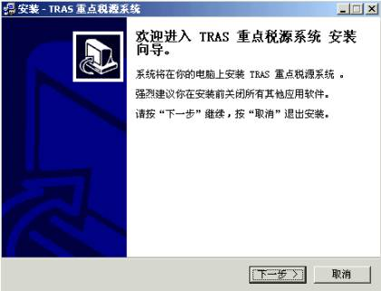
TRAS被正确安装后，电脑桌面上会出现“TRAS重点税源系统”目录，打开此目录选择“TRAS运行系统”就可以运行程序。
2、装入任务
上级单位设计好了报表任务后，以任务包的形式下发任务。一个任务包就是一个以PSK为后缀（*.PSK）的文件。
点击主菜单【任务｜装入任务】可以进入装入任务界面
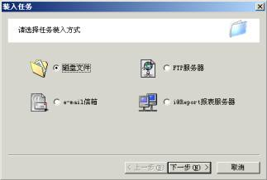

3、从磁盘文件装入
从磁盘文件装入的操作过程与上述类似，首先在磁盘上选中要装入的任务包，然后设置任务文件保存的目录。如下图
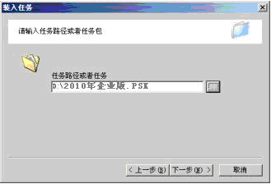
装入任务包后，系统将自动弹出对话框，要求用户填写注册信息。可以看出需要填写的内容如下，
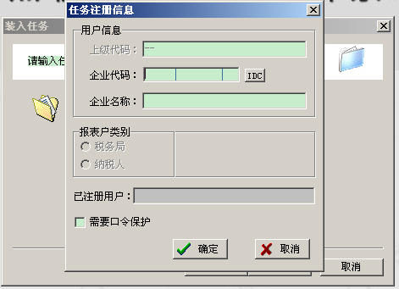
(1)单位代码：本代码是企业在整个报表体系中的唯一身份标志。对于对于企业来说，指的是企业的单位代码(税务登记号)。
(2)单位名称：与税务登记证名称一致，必须手工录入。对于企业来说指的是企业名称。
(3)报表户类别：所有企业均选择“纳税人”。
填写完注册任务信息后，单击按钮，系统将自动打开该任务。
提示：任务注册后，系统会在主菜单【任务/活动任务】列表中将其列出，以后只要在列表中选择即可直接打开任务。
三、填报流程及需注意问题
（一）报表填写需注意问题
首先应注意报表右上角报表期，通过新增方式增加报表期时，不要选择错误。
1.《重点税源企业基本信息表》
《基本信息表》是记录和反映重点税源监控企业基本情况的报表。共33项指标。《基本信息表》年初一次性填报,随月报或季报一同上报。本表部分为选项式指标，请严格按照软件任务所列内容选择。
具体注意问题
（1）3栏“国民经济行业类别代码”执行2011年国民经济行业分类新标准（GB/T4754-2011）。凡从事两种以上经济活动的，以主要经济活动内容填报。
（2）4栏“企业工商登记注册类型代码”，如年内出现停业、注销企业情况，由基层税务机关在本选项内选择停业、注销代码，并于年内每月报送空表。
（3）8栏“企业财务核算方式及报表期”一定要选择正确，直接影响到财务表的填写。
（4）13栏“企业所得税优惠政策形式”如果有的话，一定要正确选择，否则影响税收表企业所得税的填写。享受两项或两项以上优惠政策的企业，选择优惠额度大一项政策填报。
（5）18栏“营业税改增值税应税服务类型” 按主要应税服务类型填写。
（6）21、22、23栏为企业规模项目，21、22栏非新增重点税源户将根据2013年年末数自动判断，新增的重点税源户需自己选择。
23栏应以《关于印发中小企业划型标准规定的通知》（工信部联企业[2011]300号）相关内容进行划分
（7）32栏监控级次要注意填写正确，全部选择总局监控。
（8）33栏“主要投资方所属国家或地区”是今年新增项目，本指标主要由港、澳、台商投资企业，外商投资企业和外国企业选择填写对企业拥有主要控制权的投资人所属的国家或地区。

2.《重点税源企业税收表》
《税收表》分“增值税指标”、“消费税指标”、“营业税指标”、“企业所得税指标”、“进出口税收指标”、“其他税收指标”、 “代扣代缴各项税收指标”、“各项收费指标”以及“其他指标”九部分共115项指标。《税收表》中，1－12月各类税收指标和附列的指标均应按月填报当期实际发生额，累计数由系统自动计算生成；需要注意的是，今年12月份的报表，也填报的是当月数，不是累计数。因此今年每个月都必须做好审核，没有年末12月一次调整的机会。
具体注意问题：
（1）该表应根据企业纳税申报表以及财务报表的具体数据如实填报。审核过程中要注意对企业申报数据中数量级以及逻辑关系的审核。在每月填报数据前，首先要点击“计算”，使税收表中的数据逻辑关系相对应。“上期期末未缴”与本期“期初未缴税额”通过“计算”才能使逻辑关系相对应，保证数据相等。
（2）在未发生欠税或其他特殊情况下，第32、33栏；第46、47栏；第59、60栏应相等。
（3）注意小税种的填写，数据完整性审核中对于小税种的审核是容易扣分的项目，一般情况下，有应纳就应当有已缴。
(4)本年新增企业应免抵税额，填写在税收表第78栏，需要根据企业当月应免抵税额数填写。
（5）企业所得税相关指标
税收表中企业所得税相关指标64-68栏在所属月份为3、6、9、12的月份按照企业所得税季度预缴申报表以及相关要求填写。第69栏在所属月份为1、4、7、10的月份按照企业季度已预缴的企业所得税数额填写（1月份应同时填写70栏）。
<1>实际利润额：
本指标填报按会计制度核算的利润总额加特定业务应纳税所得额减去以前年度待弥补亏损以及不征税收入、免税收入后的余额。“按照实际利润额预缴”纳税人按照《企业所得税月（季）度预缴纳税申报表》（A类）的本期“实际利润额”指标填写。
“按照上一纳税年度应纳税所得额平均额预缴”和“按照税务机关确定的其他方法预缴”的纳税人可比照填报。
房地产开发企业本期取得预售收入按规定计算出的预计利润额计入本行。
“按收入总额核定应纳税所得额”、“按成本费用核定应纳税所得额”的纳税人，本指标应与《企业所得税月（季）和年度纳税申报表》（B类）第6行、第9行“应纳所得额”指标一致。
<2>应纳所得税额：
按照实际利润额预缴的纳税人的应纳所得税额=实际利润额×适用税率（25%），其他纳税人根据实际情况按以下方式填报。
按照实际利润额预缴的纳税人：本指标应与《企业所得税月(季)度预缴纳税申报表》（A类）第11行指标一致；
按照上一纳税年度应纳税所得额平均额预缴的纳税人：本指标应与《企业所得税月（季）预缴纳税申报表》（A类）第22行“本月（季）应纳所得税额”指标一致；
“按照税务机关确定的其他方法预缴”的纳税人，本指标应与《企业所得税月（季）预缴纳税申报表》（A类）第24行“本月季确定预缴的所得税额”指标一致。
“按收入总额核定应纳税所得额”、“按成本费用核定应纳税所得额”的纳税人，本指标应与《企业所得税月（季）和年度纳税申报表》（B类）第11行“应纳所得税额”指标一致。
<3>减免所得税额：
填报纳税人经批准或备案减、免的企业所得税额。实行据实预缴的纳税人根据《企业所得税月（季）预缴纳税申报表》（A类）第12行，其他纳税人“减免所得税额”指标填报纳税人当期实际享受的减免所得税额。包括享受减免税优惠过渡期的税收优惠、小型微利企业优惠、高新技术企业优惠及经税务机关审批或备案的其他减免税优惠。
<4>应纳税调整额：
此栏下列情况可以作调整，调减用负数，调增用正数。
“按比例预缴的汇总纳税成员企业”如：大庆油田，胜利油田等企业“独立核算，按比例就地预缴所得税”，这类企业按比例上缴部分，在“应纳税调整额”指标中用负数调减本公司就地“应纳的企业所得税”数额。
“汇总下级预缴企业所得税的上级公司”如“中石油”或“中石化”等集中缴纳的企业所得税的中央企业，集中下级公司上缴的企业所得税部分，在“应纳税调整额”指标中用正数调增本公司的“应纳企业所得税”数额。
“总分机构纳税人”中的总机构将应分摊给分支机构的所得税额在此栏用负数调减，调减的数额与《企业所得税月（季）预缴纳税申报表》（A类）第28行指标相同，以负数填写。分支机构分配到的所得税额直接在本栏调增，按照《企业所得税月（季）预缴纳税申报表》（A类）第32行指标填写。分支机构不需要填写企业所得税78-80行指标。
（严禁在此项冲减前期填报差错）
<5>应纳税额合计
应等于“应纳所得税额”减去“减免所得税额”加上“应纳税调整额”。（自动计算栏：[68=65-66+67]）
<6>实际已预缴税额：
指企业实际已缴的企业所得税额，包括因清欠、多缴、退税等所产生的税额，但不包括查补、代扣代缴的税额、汇算清缴实际补（退）税额。按所得税各类申报表截止报告期累计 “实际已经（预）缴的所得税额”“本季实际应补退税额”“本季应纳所得税额”“税务机关核定应纳所得税额”等项目的数额分析填写本期数。
<7>其中：实际已缴纳上年应纳税额：
指今年缴纳入库、所属时期为上年度的税款，但不包括汇算清缴实际补（退）税额。
<8>汇算清缴实际补（退）税额：
填报纳税人在汇算清缴上一年度企业所得税后，实际已经补缴或退税的数额。补缴填正数，退税填负数（用本年预缴税额抵减汇算清缴退税额的，抵减的退税额应视同为汇算清缴退税额在本行填写负数）。
<9>期末欠税余额(72>=0)：
为纳税人按照税法规定已形成欠税的数额。填写纳税人截止报告期实际欠缴企业所得税余额。
<10>已缴查补税额：
填写纳税人本期因税务、财政、审计部门检查而实际已缴的企业所得税款。

3.《重点税源企业主要产品与税收信息（月报）表》
《产品表》的审核方法：在《产品表》的产品栏内点击“鼠标右键”，
选择“审核当前行”，系统会自动弹出问题提示。
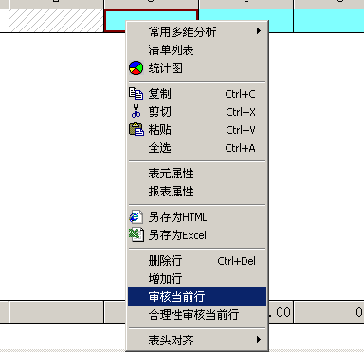
具体注意问题：
（1）计量单位：企业选择代码后计算机自动生成，如果系统未标识计量单位，企业必须填报本企业核算时使用的计量单位。企业填报数据时要特别注意计量单位，要严格按照产品标明的计量单位填写产品产量的数据，防止出现数量级错误（如：吨和万吨，米和万米等），第三产业如果没有计量单位的，可以不选择填报计量单位指标。
（2）重点税源企业有涉及“产品编码”中的产品（服务）填写本表，如产品编码中没有的产品可以不填报本表（重要强调：煤炭、钢铁、汽车、卷烟、酒、植物油、糖、汽煤柴等油、化肥、农药、水泥、玻璃、有色、原矿等关系国计民生的物资必须填报。
（3）企业按软件系统设置的“产品编码”选择本企业生产的产品品目进行填报。企业生产的产品较多，一行表格填写不完的，可以继续选择产品编码按顺序填写。一户企业相同产品，必须合并在一起填入相应的产品代码的行列内，表中不能出现两个及两个以上相同的产品代码的产品。
（4）企业自产自用的产品不必填报，仅填报最终产品的有关数据。
（5）本表由企业首次填报相关产品（服务）时选择填列产品（服务）代码，以后时期由系统自动带出产品名称和期初库存数据。选择产品代码时必须选择至最细产品项目。其他当期数据由企业按月填报，累计由系统自动生成。
（6）继续存在销售收入>=产品销售利润+直接材料+直接人工+制造费用这样一个审核公式，需要注意。

4.《重点税源企业财务信息（季报）表》
本表为季度填写，分利润表、附列的统计资料和资产负债表三部分。

5.《重点税源房地产企业开发经营信息（季报）表》
本表反映的是房地产开发经营企业经营与税收情况，简称《房地产企业季报表》。所有国民经济行业类别为房地产开发经营的企业必须按季如实填报本表，兼营房地产的企业也须按季填报。共分四个部分，分别是：项目基本信息、本年度累计已结转成本收入情况、本年度累计销售及税收情况、本项目累计发生的各项成本税收情况。
具体注意问题：
（1）本年新增的房地产开发项目在发生预售时填报本表，本年汇算清缴结束的房地产开发项目在本年内必须继续填写本表各项指标。审核：国民经济行业为房地产业的企业必须按季填报本表。
（2）本表对项目名称、房屋用途、税款征收方式、项目批准时间、项目投资总额、土地面积、建筑面积、可售建筑面积等指标采取的是自动取上季数的方式，企业在填报本表时，只需要在一季度首次填报本表时，填报上述指标，以后各期由软件自动取上季填报数，对本期新增项目，企业可在前几期已填报项目之后增加填报。
（3）本表相关指标的具体说明，可以在填报说明中进行查看。

6.《重点税源企业调查问卷（月报）表》
本表通过调查问卷的形式对重点税源企业生产经营状况、税收预测、实现及缴纳情况进行调查。共设置了包括企业对本行业景气状况判断和本企业生产经营状况判断以及对税收趋势判断和对本企业主要指标全年预测四个大类的问题共28个问题和8项预测指标，本表按月填报。

（二·）报表的审核
数据填报完毕后，应当点击“审核”按钮，对报表的数据进行审核，系统会自动进行审核及提示出现错误的地方。
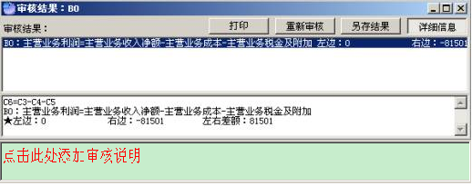
当选中审核结果列表中的某一条目时，与该条目相关的错误表元就会用红色醒目显示标记出来，方便用户定位修改。
如果提示之处数据未错，是企业的真实情况，则需填写审核说明。填写审核说明前要仔细分析错误原因，如果有不明确的及时和税务机关联系。填写完审核说明后，点击右上角X图标，系统自动保存审核说明信息。,再次进行审核，直到出现审核无误的对话框为止。
在产品表和房地产表这样的变长表中看到的情形略有不同，每录完一行数据系统都会自动审核，如果没有通过，整行都将用红色显示，提醒用户该行数据有误。通过鼠标右键菜单的【审核当前行】可以看到详细的审核信息。
（三）数据上报
上报数据是将本期所有报表的数据生成一个数据包（后缀为*.PAT）文件， 表内表间审核通过后，点击菜单【收发｜上报数据】即可将数据上报。
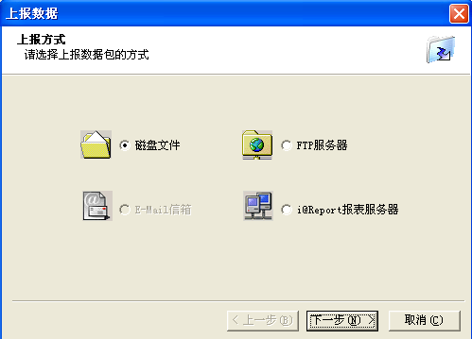
选择好上报方式，点击“下一步”后，选择上报的报表期
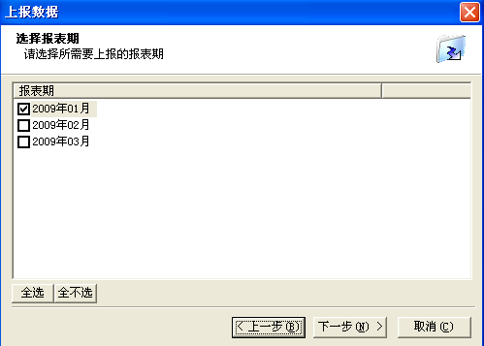
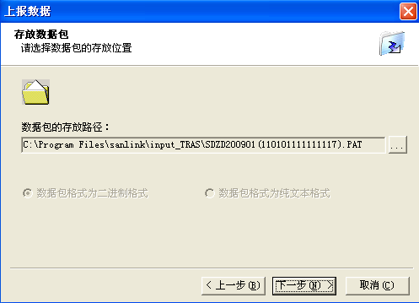
弹出窗口中设置了数据包存放的默认路径，用户也可点按钮，选择其他存放的路径

点击下一步，系统开始上报，完成界面如下：
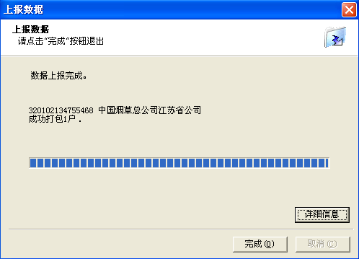

注意：上报数据包文件的格式为：SDZD＋报表期＋（企业代码）＋PAT后缀，为缺省的数据包文件名，并禁止用户修改。
例如：企业代码为210213756059360的企业上报2013年1月的数据
形成的数据文件为：SDZD201301(210213756059360).PAT。
上报时上传该文件即可。
四、其他需要注意的问题
1.修改纳税人代码：通过“工具”栏内的“修改报表户代码”完成修改。
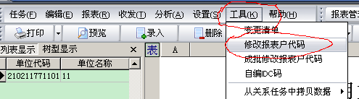
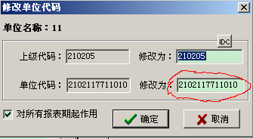
2.数量级错误:如果发现企业数量级出现错误，则通过“数量级调整”功能进行修改。点击“鼠标右键”（如图），选择“数量级调整”，
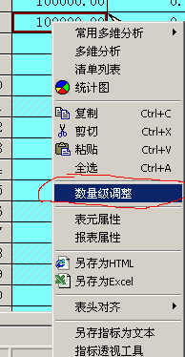
3.注意保存数据，在软件安装目录中，有一个“任务目录”文件夹，当企业填报过数据后，会形成一个“2014年重点税源监控月报表.PRP”的文件，如果企业需要换电脑操作，可以复制此文件，在新电脑上安装重点税源软件后，通过【任务｜装入任务】装入此文件，这样企业相关数据就会自动导入系统中。

